Oto propozycja zajęć na dziś:

„Kto po łące chodzi na łapach?” – zadanie metodą burzy mózgów. Spróbuj się zastanowić jakie zwierzątka żyją na łące i mają łapy/ki, narysuj poniżej:

Zapraszam do poznania jednego z mieszkańców łąki….

Krecik
Bożena Forma

Jestem sobie mały krecik,
chcę by dzieci mnie poznały.
Bardzo miękkie mam futerko,
nim pokryty jestem cały.

Najśmieszniejsze moje łapki,
ciągle ziemię wypychają.
Silne, płaskie, jak łopatki,
zawsze w pracy pomagają.

Swoim ryjkiem bardzo lubię
korytarzy drążyć wiele.
Spulchniać zbite bryły ziemi,
wiercić przejścia i tunele.

Gdy na dworze silne mrozy,
w milej norce, wśród zapasów
siedząc, marzę o przetrwaniu
do wiosennych lepszych czasów.

pytania na temat wysłuchanego wiersza:
- Jak wygląda kret?;
- Gdzie żyje kret?;
- Dzięki czemu może kopać korytarze?;
- Do czego są porównane łapki kreta?;
- Ile łap ma jeden kret, a ile mają dwa krety razem?

A tak wygląda kret
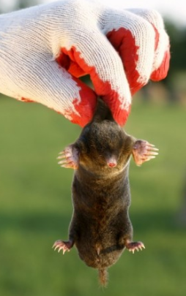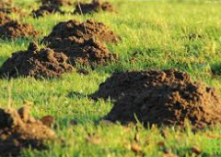
A to są kretowiska – po tym można poznać ,
że mieszka tu kret

„Ł jak łapa”
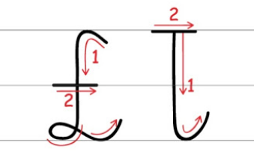

łapa
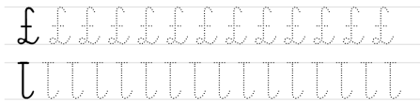
Spróbuj odgadnąć do kogo należą te łapy….

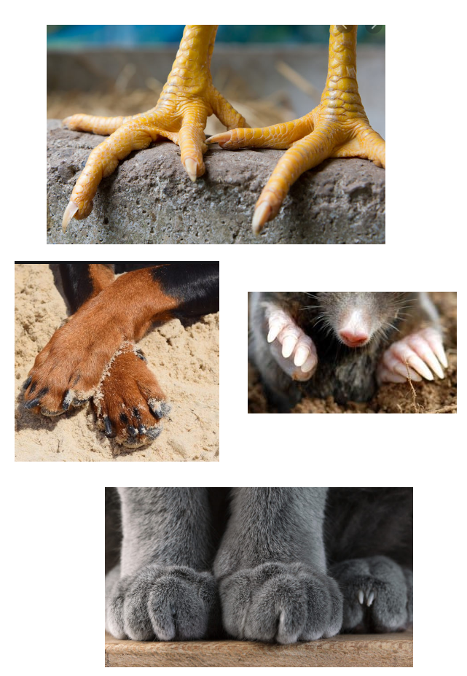

„Dama z łasiczką” – zabawa dydaktyczna z wykorzystaniem „Książki do czytania str 68; utrwalenie litery ł, Ł i ćwiczenia w czytaniu.

„Zwierzęta na łące” – zabawa plastyczna. Namaluj kredkami dowolne zwierzę mieszkające na łące i mające łapy. Zdjęcia swoich prac możecie wysłać na
pp37nagorce@gmail.com

Poznajecie?

A tu link do bajki -> https://www.youtube.com/watch?v=GxPe_XXXTP0

